LEI Nº 12.633, DE 1º DE AGOSTO DE 2024.

Autor: Poder Executivo

Altera a Lei nº 12.432, de 09 de fevereiro de 2024, que dispõe sobre o Plano Plurianual para o quadriênio 2024-2027, e dá outras providências.

A ASSEMBLEIA LEGISLATIVA DO ESTADO DE MATO GROSSO, tendo em vista o que dispõe o art. 42 da Constituição Estadual, aprova e o Governador do Estado sanciona a seguinte Lei:

Art. 1º O Plano Plurianual 2024-2027 do Estado de Mato Grosso passa a vigorar com as alterações instituídas por esta Lei.

Parágrafo único As alterações de que trata o caput deste artigo consistem em:

I - inclusão de unidades orçamentárias com seus respectivos programas, indicadores e ações, conforme Anexo I;
II - alteração de programa, conforme Anexo II;
III - alteração de indicador, conforme Anexo III;
IV - alteração de ações, conforme Anexo IV;
V - alteração do Plano Estratégico do Governo do Estado de Mato Grosso, conforme Anexo V;
VI - alteração do Anexo de Metas e Prioridades da Administração Pública Estadual para o exercício de 2024, conforme Anexo VI.

Art. 2º Esta Lei entra em vigor na data de sua publicação.

Palácio Paiaguás, em Cuiabá, 1º de agosto de 2024, 203º da Independência e 136º da República.

MAURO MENDES
Governador do Estado

ANEXO I
INCLUSÃO DE UNIDADES ORÇAMENTÁRIAS, PROGRAMAS, INDICADORES E AÇÕES

Eixo | 4-Infraestrutura
Objetivo Estratégico | Promover a modernização e expansão da infraestrutura e logística, aumentando a competitividade e eficiência do Estado com desenvolvimento sustentável
Programa | Gestão da Logística Hidroviária
Público Alvo | Usuários do Porto, operadores logísticos e empresas de comércio exterior.
Tipo | Finalístico
UO Responsável | 04503 - Terminal Portuário de Cáceres S.A.
Objetivo de Desenvolvimento Sustentável | 9 - Indústria, inovação e infraestrutura - Construir infraestrutura resiliente, promover a industrialização inclusiva e sustentável, e fomentar a inovação
Objetivo de Programa | Prover a infraestrutura de transportes, melhorando a capacidade e eficiência do transporte hidroviário promovendo a modernização da infraestrutura do Porto de Cáceres, de modo a garantir segurança, aumento de velocidade de tráfego e de volume de cargas.
Indicadores/Unidade de Medida | Última  Apuração (ano) | Periodicidade | Meta 2024 | Meta 2025 | Meta 2026 | Meta 2027
Volume de cargas movimentado (Toneladas) | 2023 | Anual | 0 | 0 | 10.000 | 10.000

Ação | Gestão do Terminal Portuário de Cáceres
Público alvo | Sociedade e governo
Objetivo Específico: | Administrar e operar, diretamente ou mediante contratos de locação, arrendamento ou outras modalidades contratuais onerosas ou gratuitas, o Porto Fluvial de Cáceres e suas instalações portuárias.
UO Responsável | 04503 - Terminal Portuário de Cáceres S.A.
Recursos da ação | Fonte de recursos | 2024 | 2025 | 2026 | 2027
Recursos da ação | 1.500.0000 | R$50.000,00 | R$50.000,00 | R$50.000,00 | R$50.000,00
ODS | Metas
9 - Indústria, inovação e infraestrutura | Aprimorar o sistema viário do País, com foco em sustentabilidade e segurança no trânsito e transporte, equalizando as desigualdades regionais, promovendo a integração regional e transfronteiriça, na busca de menor custo, para o transporte de passageiros e de cargas, evitando perdas, com maior participação dos modos de alta capacidade como ferroviário, aquaviário e dutoviário, tornando-o acessível e proporcionando bem-estar a todos
9 - Indústria, inovação e infraestrutura | Até 2030, promover a atividade econômica inclusiva e sustentável e a atividade de alta complexidade tecnológica, com foco na elevação da produtividade, do emprego e do PIB, e com melhora nas condições de trabalho e na apropriação dos ganhos de produtividade advindos
9 - Indústria, inovação e infraestrutura | Aumentar e desburocratizar o acesso das micro e pequenas empresas a todos os serviços financeiros, garantindo crédito em condições adequadas à realidade dessas empresas, inclusive por meio de soluções tecnológicas inovadoras, para propiciar sua integração em cadeias de valor e mercados.
9 - Indústria, inovação e infraestrutura | Até 2030, modernizar a infraestrutura e reabilitar as atividades econômicas para torná-las sustentáveis, com foco no uso de recursos renováveis e maior adoção de tecnologias e processos industriais limpos e ambientalmente adequados.
9 - Indústria, inovação e infraestrutura | Fortalecer a pesquisa científica e melhorar as capacidades tecnológicas das empresas, incentivando, até 2030, a inovação, visando aumentar o emprego do conhecimento científico e tecnológico nos desafios socioeconômicos nacionais e nas tecnologias socioambientalmente inclusivas; e aumentar a produtividade agregada da economia.  a) aumentar para 3.000 o número de trabalhadores de pesquisa e desenvolvimento por milhão de habitantes;  b) aumentar para 120.000 o número de técnicos e pesquisadores ocupados em P&D nas empresas; e  c) aumentar para 2,00% os gastos público e privado em pesquisa e desenvolvimento em relação ao PIB.
9 - Indústria, inovação e infraestrutura | Facilitar o desenvolvimento de infraestrutura sustentável e resiliente em países em desenvolvimento, por meio de maior apoio financeiro, tecnológico e técnico aos países africanos, aos países de menor desenvolvimento relativo, aos países em desenvolvimento sem litoral e aos pequenos Estados insulares em desenvolvimento.
9 - Indústria, inovação e infraestrutura | Apoiar o desenvolvimento tecnológico, a pesquisa e a inovação nacionais, por meio de políticas públicas que assegurem um ambiente institucional e normativo favorável para, entre outras coisas, promover a diversificação industrial e a agregação de valor às commodities.
9 - Indústria, inovação e infraestrutura | Aumentar significativamente o acesso às tecnologias de informação e comunicação e empenhar-se para oferecer acesso universal e a preços acessíveis à internet, até 2020, buscando garantir a qualidade, a privacidade, a proteção de dados e a segurança cibernética.
Público Alvo Transversal: | Não se aplica
Produto/Unidade de Medida | Região de Planejamento | Meta 2024 | Meta 2025 | Meta 2026 | Meta 2027
1057 - Gestão realizada (Percentual) | ESTADO | 100 | 100 | 100 | 100

Eixo | 4-Infraestrutura
Objetivo Estratégico | Promover a modernização e expansão da infraestrutura e logística, aumentando a competitividade e eficiência do Estado com desenvolvimento sustentável
Programa | Concessões e Serviços
Público Alvo | Sociedade e governo
Tipo | Finalístico
UO Responsável | 4502 - MT PAR Concessões S/A.
Objetivo de Desenvolvimento Sustentável | 9- Indústria, inovação e infraestrutura - Construir infraestrutura resiliente, promover a industrialização inclusiva e sustentável, e fomentar a inovação
Objetivo de Programa | Gerir, direta ou indiretamente, concessões de obras, serviços públicos e operações de infraestruturas em geral de interesse da MT PAR CONCESSÕES e do governo estadual.
Indicadores/Unidade de Medida | Última  Apuração (ano) | Periodicidade | Meta 2024 | Meta 2025 | Meta 2026 | Meta 2027
Contratos de Concessões e Parcerias Público-Privadas Vigentes/Unidade | 2023 | Anual | 1 | 1 | 1 | 1

Ação | Gestão de Concessões
Público alvo | Sociedade e governo
Objetivo Específico: | Gerir concessões de obras, serviços públicos e operações de infraestrutura em geral.
UO Responsável | 04502 - MT PAR Concessões S/A
Recursos da ação | Fonte de recursos |  | 2024 |  | 2025 |  | 2026 |  | 2027
Recursos da ação | 1.500.0000 |  | R$50.000,00 |  | R$50.000,00 |  | R$50.000,00 |  | R$50.000,00
ODS | Metas
9 - Indústria, inovação e infraestrutura | Aprimorar o sistema viário do País, com foco em sustentabilidade e segurança no trânsito e transporte, equalizando as desigualdades regionais, promovendo a integração regional e transfronteiriça, na busca de menor custo, para o transporte de passageiros e de cargas, evitando perdas, com maior participação dos modos de alta capacidade como ferroviário, aquaviário e dutoviário, tornando-o acessível e proporcionando bem-estar a todos
9 - Indústria, inovação e infraestrutura | Até 2030, promover a atividade econômica inclusiva e sustentável e a atividade de alta complexidade tecnológica, com foco na elevação da produtividade, do emprego e do PIB, e com melhora nas condições de trabalho e na apropriação dos ganhos de produtividade advindos
9 - Indústria, inovação e infraestrutura | Aumentar e desburocratizar o acesso das micro e pequenas empresas a todos os serviços financeiros, garantindo crédito em condições adequadas à realidade dessas empresas, inclusive por meio de soluções tecnológicas inovadoras, para propiciar sua integração em cadeias de valor e mercados.
9 - Indústria, inovação e infraestrutura | Até 2030, modernizar a infraestrutura e reabilitar as atividades econômicas para torná-las sustentáveis, com foco no uso de recursos renováveis e maior adoção de tecnologias e processos industriais limpos e ambientalmente adequados.
9 - Indústria, inovação e infraestrutura | Fortalecer a pesquisa científica e melhorar as capacidades tecnológicas das empresas, incentivando, até 2030, a inovação, visando aumentar o emprego do conhecimento científico e tecnológico nos desafios socioeconômicos nacionais e nas tecnologias socioambientalmente inclusivas; e aumentar a produtividade agregada da economia.  a) aumentar para 3.000 o número de trabalhadores de pesquisa e desenvolvimento por milhão de habitantes;  b) aumentar para 120.000 o número de técnicos e pesquisadores ocupados em P&D nas empresas; e  c) aumentar para 2,00% os gastos público e privado em pesquisa e desenvolvimento em relação ao PIB.
9 - Indústria, inovação e infraestrutura | Facilitar o desenvolvimento de infraestrutura sustentável e resiliente em países em desenvolvimento, por meio de maior apoio financeiro, tecnológico e técnico aos países africanos, aos países de menor desenvolvimento relativo, aos países em desenvolvimento sem litoral e aos pequenos Estados insulares em desenvolvimento.
9 - Indústria, inovação e infraestrutura | Apoiar o desenvolvimento tecnológico, a pesquisa e a inovação nacionais, por meio de políticas públicas que assegurem um ambiente institucional e normativo favorável para, entre outras coisas, promover a diversificação industrial e a agregação de valor às commodities.
9 - Indústria, inovação e infraestrutura | Aumentar significativamente o acesso às tecnologias de informação e comunicação e empenhar-se para oferecer acesso universal e a preços acessíveis à internet, até 2020, buscando garantir a qualidade, a privacidade, a proteção de dados e a segurança cibernética.
Público Alvo Transversal: | Não se aplica
Produto/Unidade de Medida |  | Região de Planejamento |  | Meta 2024 |  | Meta 2025 |  | Meta 2026 |  | Meta 2027
1057 - Gestão realizada(Percentual) |  | ESTADO |  | 100 |  | 100 |  | 100 |  | 100

Eixo | 4-Infraestrutura
Objetivo Estratégico | Promover a modernização e expansão da infraestrutura e logística, aumentando a competitividade e eficiência do Estado com desenvolvimento sustentável
Programa | Gestão de Parques
Público Alvo | Sociedade
Tipo | Finalístico
UO Responsável | 04504 - MT Parques S.A.
Objetivo de Desenvolvimento Sustentável | 11 - Tornar as cidades e os assentamentos humanos inclusivos, seguros, resilientes e sustentáveis
Objetivo de Programa | Proporcionar à população do Estado de Mato Grosso, bem como aos visitantes, um local de acesso a uma ampla gama de atividades recreativas e culturais
Indicadores/Unidade de Medida | Última  Apuração (ano) | Periodicidade | Meta 2024 | Meta 2025 | Meta 2026 | Meta 2027
Número de visitantes/Unidade | 2023 | Anual | 0 | 0 | 0 | 4.900.000

Ação | Gestão do "Parque Novo Mato Grosso"
Público alvo | Sociedade
Objetivo Específico | Gerir o Parque Novo Mato Grosso.
UO Responsável | 04504 - MT Parques
Recursos da ação | Fonte de recursos |  | 2024 |  | 2025 |  | 2026 |  | 2027
Recursos da ação | 1.500.0000 |  | R$50.000,00 |  | R$50.000,00 |  | R$50.000,00 |  | R$50.000,00
ODS | Metas
11 - Tornar as cidades e os assentamentos humanos inclusivos, seguros, resilientes e sustentáveis | Até 2030, garantir o acesso de todos à moradia digna, adequada e a preço acessível; aos serviços básicos e urbanizar os assentamentos precários de acordo com as metas assumidas no Plano Nacional de Habitação, com especial atenção para grupos em situação de vulnerabilidade.
 | Até 2030, melhorar a segurança viária e o acesso à cidade por meio de sistemas de mobilidade urbana mais sustentáveis, inclusivos, eficientes e justos, priorizando o transporte público de massa e o transporte ativo, com especial atenção para as necessidades das pessoas em situação de vulnerabilidade, como aquelas com deficiência e com mobilidade reduzida, mulheres, crianças e pessoas idosas.
 | Até 2030, aumentar a urbanização inclusiva e sustentável, aprimorar as capacidades para o planejamento, para o controle social e para a gestão participativa, integrada e sustentável dos assentamentos humanos, em todas as unidades da federação.
 | Fortalecer as iniciativas para proteger e salvaguardar o patrimônio natural e cultural do Brasil, incluindo seu patrimônio material e imaterial.
 | Até 2030, reduzir significativamente o número de mortes e o número de pessoas afetadas por desastres naturais de origem hidrometeorológica e climatológica, bem como diminuir substancialmente o número de pessoas residentes em áreas de risco e as perdas econômicas diretas causadas por esses desastres em relação ao produto interno bruto, com especial atenção na proteção de pessoas de baixa renda e em situação de vulnerabilidade
 | Até 2030, reduzir o impacto ambiental negativo per capita das cidades, melhorando os índices de qualidade do ar e a gestão de resíduos sólidos; e garantir que todas as cidades com acima de 500 mil habitantes tenham implementado sistemas de monitoramento de qualidade do ar e planos de gerenciamento de resíduos sólidos.
 | Até 2030, proporcionar o acesso universal a espaços públicos seguros, inclusivos, acessíveis e verdes, em particular para as mulheres, crianças e adolescentes, pessoas idosas e pessoas com deficiência, e demais grupos em situação de vulnerabilidade.
 | Apoiar a integração econômica, social e ambiental em áreas metropolitanas e entre áreas urbanas, periurbanas, rurais e cidades gêmeas, considerando territórios de povos e comunidades tradicionais, por meio da cooperação interfederativa, reforçando o planejamento nacional, regional e local de desenvolvimento.
 | Até 2030, aumentar significativamente o número de cidades que possuem políticas e planos desenvolvidos e implementados para mitigação, adaptação e resiliência a mudanças climáticas e gestão integrada de riscos de desastres de acordo com o Marco de SENDAI.
 | Apoiar os países menos desenvolvidos, inclusive por meio de assistência técnica e financeira, para construções sustentáveis e robustas, priorizando recursos locais.
Público Alvo Transversal | Não se aplica
Produto/Unidade de Medida |  | Região de Planejamento |  | Meta 2024 |  | Meta 2025 |  | Meta 2026 |  | Meta 2027
0189 - Infraestrutura mantida (Percentual) |  | ESTADO |  | 100 |  | 100 |  | 100 |  | 100

ANEXO II
ALTERAÇÃO DE PROGRAMA DE GOVERNO

Programa | 511 - Modernização da Gestão Fiscal
UO Responsável | 16101 - Secretaria de Estado de Fazenda
Alteração | Altera valor orçamentário previsto para o Programa de Governo, que passará ter o valor total previsto para o:  Exercício 2024: R$ 185.895.447,50;  Exercício 2025: R$ 229.917.649,67;  Exercício 2026: R$ 259.895.558,68.
Justificativa | Para atender integralmente a Emenda Parlamentar nº 44 apresentada durante a tramitação do Projeto de Lei nº 1758/2023 que dispõe sobre o Plano Plurianual-PPA 2024-2027.

Programa | 338 - Infraestrutura e logística
UO Responsável | 25101 - Secretaria de Estado de Infraestrutura e Logística
Alteração | Altera valor orçamentário previsto para o Programa de Governo, que passará ter o valor total previsto para o:  Exercício 2024: R$ 2.249.230.187,36;  Exercício 2025: R$ 2.451.029.422,57;  Exercício 2026: R$ 2.469.677.636,13.
Justificativa | Para atender integralmente a Emenda Parlamentar n. 44 apresentada durante a tramitação do Projeto de Lei nº 1758/2023 que dispõe sobre o Plano Plurianual-PPA 2024-2027.

ANEXO III
ALTERAÇÃO DE INDICADOR

Programa | 500 - Gestão de políticas públicas
UO Responsável | 11101 - Secretaria de Estado de Planejamento e Gestão
Objetivo de programa | 195 - Implementar e fortalecer o modelo de governança para resultados no Estado de Mato Grosso
Indicador | 700 - Índice de Governança Pública de Mato Grosso - Gestão Gov
Alteração | Altera a periodicidade da apuração para bianual do indicador “Índice de Governança Pública de Mato Grosso - Gestão Gov (Percentual)” e, consequentemente, ajusta suas metas nos anos de ocorrência, que passarão a ser: 65 % para o ano de 2025 e 70% para o ano de 2027.
Justificativa | A alteração proposta não acarretará mudanças no objetivo do indicador, fórmula de cálculo ou metas estabelecidas. Haverá apenas o deslocamento de sua apuração para os anos seguintes ao informado no PPA 2024-2027, cujas apurações estão para os anos de 2024 e 2026. Porém, para manter a coerência com a alteração promovida pelo Governo Federal, que através da PORTARIA SEGES/MGI Nº 7.383, DE 21 DE NOVEMBRO DE 2023 que institui o Modelo de Governança e Gestão Pública - Gestaopublicagov.br, alterou a periodicidade de sua apuração, passando de 18 meses para 24 meses. Com isso, devemos também alterar os anos de ocorrência da apuração do indicador nº 700 para 2025 e 2027.

ANEXO IV
ALTERAÇÃO DE AÇÕES

Programa | 338 - Infraestrutura e logística
UO Responsável | 25101 - Secretaria de Estado de Infraestrutura e Logística
Ação | 1287-Pavimentação de rodovias
Alteração | Altera a meta do produto “Trecho pavimentado”: de 650 (km), para 655 (km).
Justificativa | Para atender à Emenda Parlamentar n. 37.

Programa | 519 - Segurança proativa e inteligente
UO Responsável | 19101-Secretaria de Segurança Pública
Ação | 2735 - Prestação dos serviços de perícia oficial e da identificação
Alteração | Altera os valores orçamentários previstos para ação para os exercícios de 2025 e 2026, na Fonte de Recursos 1.500.0000, que passam a ser:  Exercício 2025: R$ 9.131.600,00;  Exercício 2026: R$ 10.053.201,00.
 | Para atender integralmente a Emenda Parlamentar n. 44 apresentada durante a tramitação do Projeto de Lei nº 1758/2023 (dispõe sobre o Plano Plurianual-PPA 2024-2027), equivocadamente a referida Emenda foi contemplada apenas parcialmente no PPA 2024-2027, ou seja, apenas no ano 2024 em alinhamento ao Projeto da LOA 2024, sendo assim, neste momento será incluído o valor orçamentário da Fonte de Recursos 1.500.0000, nos exercícios de 2025 e 2026, conforme Emenda.

Programa | 526 - Mato Grosso Mais Saúde
UO Responsável | 21601 - Secretaria de Estado de Saúde de Mato Grosso.
Ação | Ação 2728 - Gestão dos serviços de saúde, ambulatorial e hospitalar
Alteração | Anula os valores orçamentários provenientes da Fonte de Recursos 1.500.1002, para os exercícios de 2025, 2026 e 2027, desta forma os valores orçamentários previstos para a ação desta Fonte de Recursos passam a ser:  Exercício 2025: R$ 310.098.589,60;  Exercício 2026: R$ 328.835.073,06;  Exercício 2027: R$ 371.000.000,00.
Justificativa | Para atender integralmente a Emenda Parlamentar n. 42 apresentada durante a tramitação do Projeto de Lei nº 1758/2023 (dispõe sobre o Plano Plurianual-PPA 2024-2027), equivocadamente a referida Emenda foi contemplada apenas parcialmente no PPA 2024-2027 na ação 4522, ou seja, a anulação foi contemplada apenas no ano 2024 em alinhamento ao Projeto da LOA 2024.

Programa de Governo | 526 - Mato Grosso Mais Saúde
Ação | 4522 - Atenção especializada em saúde mental
UO responsável | 21601 - Secretaria de Estado de Saúde de Mato Grosso.
Descrição da alteração | Altera o nome do Produto de “Atendimento realizado” para “Município apoiado”, que terá as seguintes metas para o “Estado”: 52 unidades para o ano de 2024; 54 unidades para o ano de 2025; 59 unidades para o ano de 2026 e; 70 unidades para o ano de 2027.  Inclui outros Públicos-alvo da Ação, desta forma, ao total são: Sociedade, Mulheres, Homens, Crianças e Adolescentes, Comunidades Tradicionais/Quilombolas.  Inclui os valores orçamentários nos exercícios 2025, 2026 e 2027, que será: Exercício 2025: R$ 20.000.000,00; Exercício 2026: R$ 23.000.000,00; Exercício 2027: R$ 25.000.000,00, todos provenientes da Fonte de Recursos 1.500.1002.
Justificativa | Para atender integralmente a Emenda Parlamentar n. 42 na mensagem 126/2023 apresentada durante a tramitação do Projeto de Lei nº 1758/2023 (dispõe sobre o Plano Plurianual-PPA 2024-2027), equivocadamente a referida Emenda foi contemplada apenas parcialmente no PPA 2024-2027.

ANEXO V
ALTERAÇÃO DO PLANO ESTRATÉGICO DO GOVERNO DO ESTADO DE MATO GROSSO

O Planejamento Estratégico do Governo do Estado de Mato Grosso foi construído durante o processo de elaboração do Plano Plurianual-PPA 2024-2027, sendo considerado o alicerce do PPA, orientou as políticas públicas de médio prazo do Estado e, consequentemente, o orçamento para os próximos anos.

As alterações nesta Lei buscam o alinhamento com as competências definidas para o Poder Executivo do Estado de Mato Grosso, o alinhamento com as diretrizes voltadas ao desenvolvimento econômico e social do Estado, conforme Lei Complementar nº 612, de 28 de janeiro de 2019, e também buscam viabilizar os objetivos debatidos no âmbito do Fórum Mato-grossense de Desenvolvimento Regional, conforme Lei nº 11.519 de 06 de outubro de 2021, visando o desenvolvimento regional, as parcerias regionais, a redução das desigualdades regionais e a promoção de políticas públicas regionais mais coerentes no âmbito social e econômico.

Neste sentido, o primeiro ajuste no Plano Estratégico ocorre na apresentação dos seus resultados consolidados, mais especificamente, na declaração das diretrizes gerais que norteiam a atuação estatal, através da adaptação do item VI conforme detalhado abaixo:

● Redação na lei original do PPA (Lei nº 12.432, de 09 de fevereiro de 2024): Transversalidade e intersetorialidade das políticas públicas;

● Redação na lei de alteração do PPA: Transversalidade, intersetorialidade e regionalismo das políticas públicas.

A inserção da questão regional, no âmbito do planejamento estratégico, pode ser melhor visualizada no Mapa da Estratégia 2024-2027, apresentado a seguir.

Mapa da Estratégia do Governo do Estado de Mato Grosso
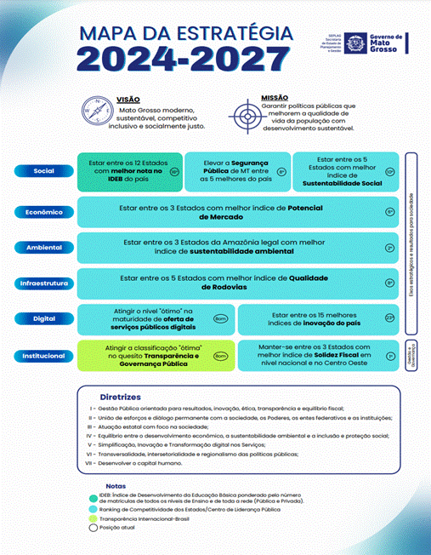Fonte: SEPLAG.

Outra alteração relevante no Plano Estratégico ocorre no momento do desdobramento da estratégia em seus respectivos eixos. Ressalta-se que os eixos estratégicos organizam a estratégia de Governo agregando as políticas públicas priorizadas para o quadriênio a partir de resultados afins, visando orientar a atuação da Administração Pública e o alcance da visão de futuro.

Conforme Lei nº 12.432, de 09 de fevereiro de 2024, o Plano Estratégico do Governo do Estado de Mato Grosso foi estruturado com base em seis eixos estratégicos: Social, Econômico, Ambiental, Infraestrutura, Digital e Institucional, cada um é formado por um conjunto de objetivos estratégicos e seus respectivos indicadores, que no âmbito do PPA são desdobrados em programas, objetivos de programas, indicadores e ações.

Sendo assim, o tema “desenvolvimento regional” foi também incluído na etapa de desdobramento do Plano Estratégico, da seguinte forma:

● Contextualização do Eixo na lei original do PPA (Lei nº 12.432, de 09 de fevereiro de 2024): o Eixo Institucional considera as ações voltadas para organização do próprio Estado, de forma a promover uma administração pública transparente, participativa, eficiente e eficaz, com resultados efetivos para a sociedade mato-grossense e com o equilíbrio fiscal necessário.

● Contextualização do Eixo na lei de alteração do PPA: o Eixo Institucional considera as ações voltadas para organização do próprio Estado, de forma a promover uma administração pública transparente, participativa, eficiente e eficaz, com resultados efetivos para a sociedade mato-grossense, de forma regionalizada e com o equilíbrio fiscal necessário.

● Inclusão de nova diretriz no Eixo Institucional a partir da lei de alteração do PPA: promover o desenvolvimento regional, através de políticas específicas.

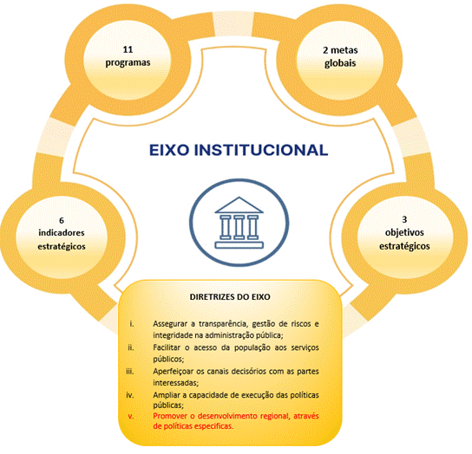Resultados consolidados do Eixo Institucional no Plano Estratégico
Fonte: SEPLAG.

ANEXO VI
ALTERAÇÃO NO ANEXO DE METAS E PRIORIDADES DA ADMINISTRAÇÃO PÚBLICA ESTADUAL PARA O EXERCÍCIO DE 2024

O Anexo de Metas e Prioridades - AMP da Administração Pública Estadual é elaborado anualmente pelo Poder Executivo e compõe a Lei de Diretrizes Orçamentárias - LDO em atendimento ao §2º do art. 162 da Constituição Estadual de Mato Grosso, que dispõe que a LDO deve estabelecer as metas e prioridades para o exercício subsequente. Neste contexto, deve ser apontado dentro do universo de ações contempladas no PPA aquelas que terão prioridade na alocação de recursos da Lei Orçamentária Anual - LOA e, consequentemente, na execução orçamentária para o próximo exercício.

Excepcionalmente no primeiro exercício do PPA, em cumprimento ao disposto no § 9º do art. 164 da Constituição Estadual de 1989, o AMP deve compor o Projeto de Lei do PPA, já nos anos seguintes ele comporá normalmente a LDO.

Neste sentido, no exercício de 2024, as informações do AMP foram apresentadas na Lei nº 12.432, de 09 de fevereiro de 2024, que dispõe sobre o PPA 2024-2027, porém, por conterem erro material em sua consolidação, precisam ser atualizadas para inserção de informações de algumas metas de produtos que foram regionalizadas no sistema FIPLAN e não foram consideradas no Anexo anteriormente.

Desta forma os quadros anteriores foram substituídos por um quadro único (quadro 01 abaixo), contemplando as ações priorizadas para o exercício de 2024, com as metas das regiões de planejamento totalizadas por produtos, sendo as mesmas detalhadas por Eixo, Objetivo Estratégico, Programa de Governo e Unidade Setorial responsável. Ressalta-se ainda que as informações aqui apresentadas consideram as Emendas Parlamentares não vetadas, conforme Mensagem de Veto publicada em 09/02/2024 e conforme observações no final do quadro.

A revisão e o ajuste das metas prioritárias, conforme quadro 01 abaixo, é imprescindível para realização correta do processo de Monitoramento das Prioridades, conforme Lei de Diretrizes Orçamentárias - LDO 2024 (Lei nº 12.299, de 24 de outubro de 2023, art. 100), bem como para viabilizar as apresentações semestrais à Comissão Permanente de Fiscalização e Acompanhamento da Execução Orçamentária da Assembleia Legislativa do Estado de Mato Grosso, onde em audiência pública são discutidos os resultados provenientes da execução das metas físicas das ações prioritárias.

Quadro 01 - Anexo de Metas e Prioridades para 2024

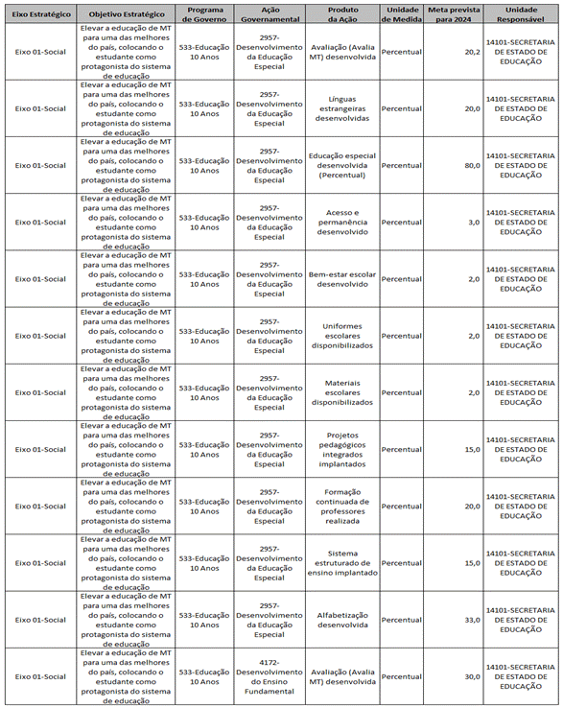

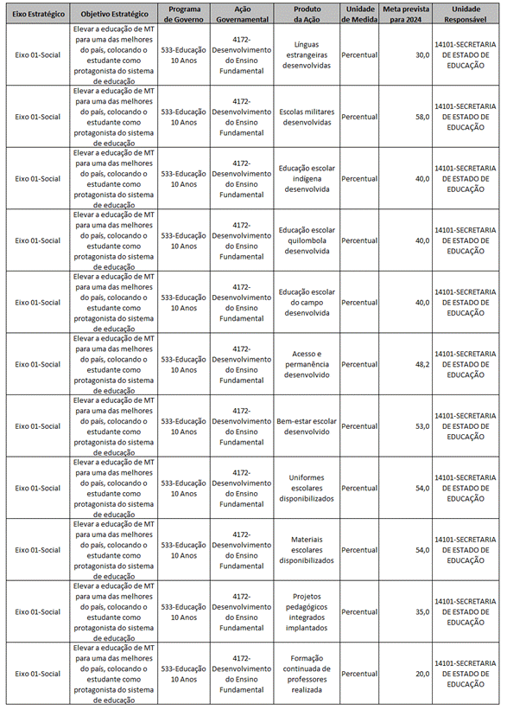

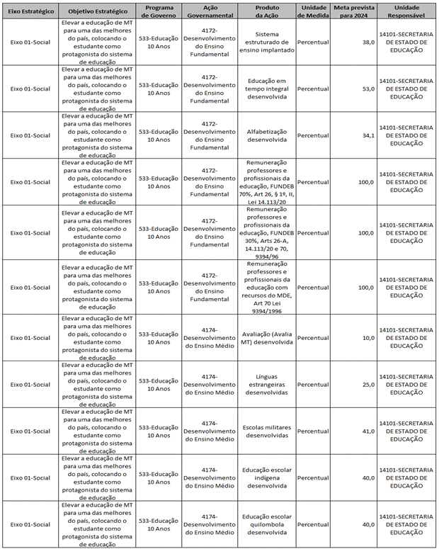

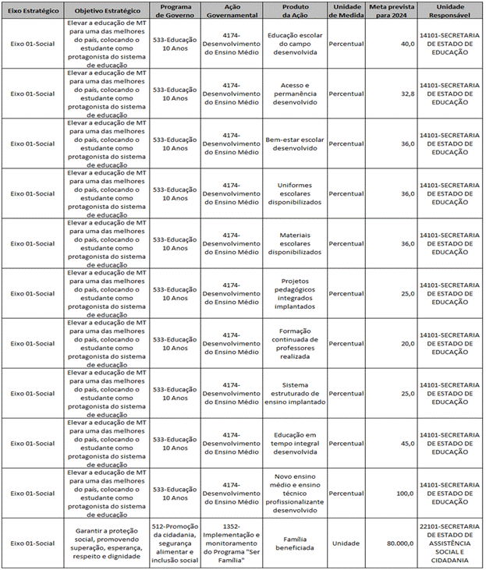

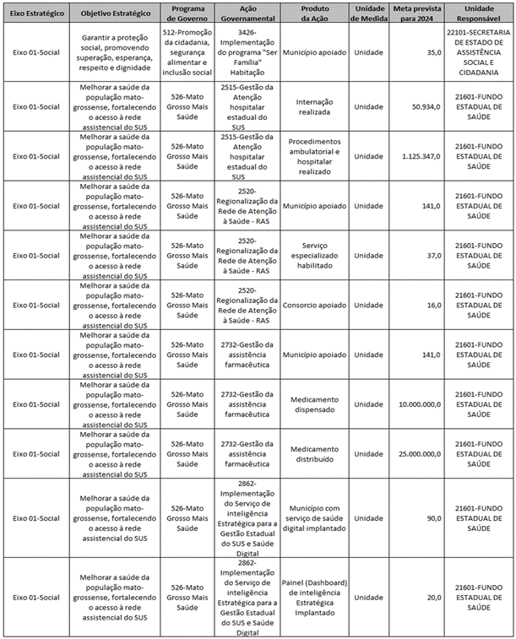

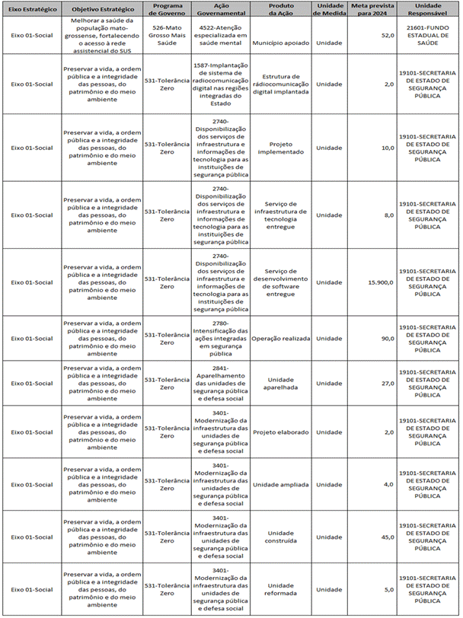

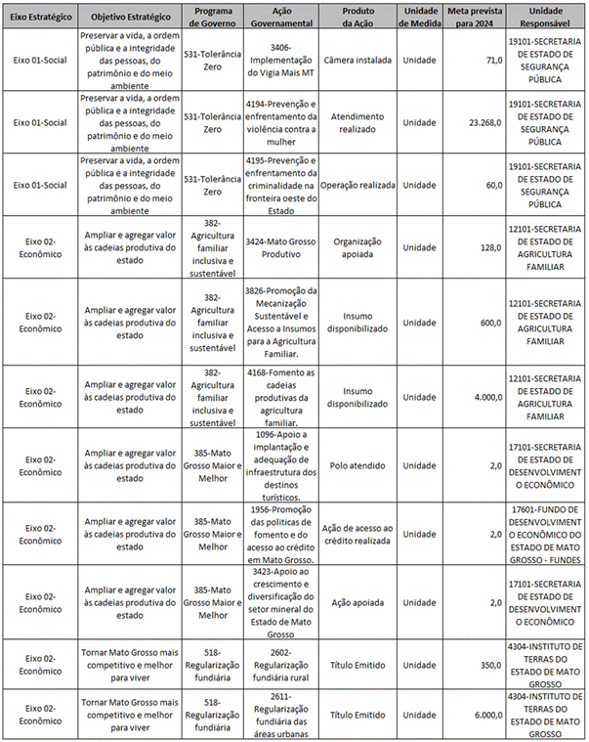

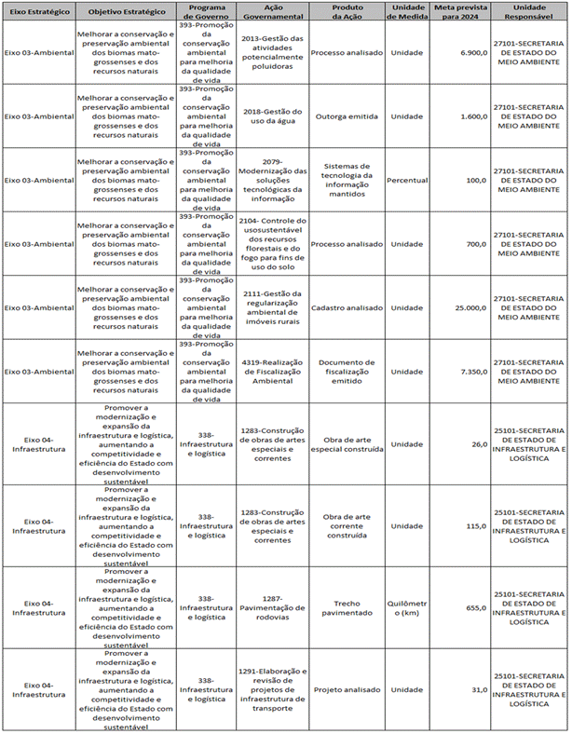

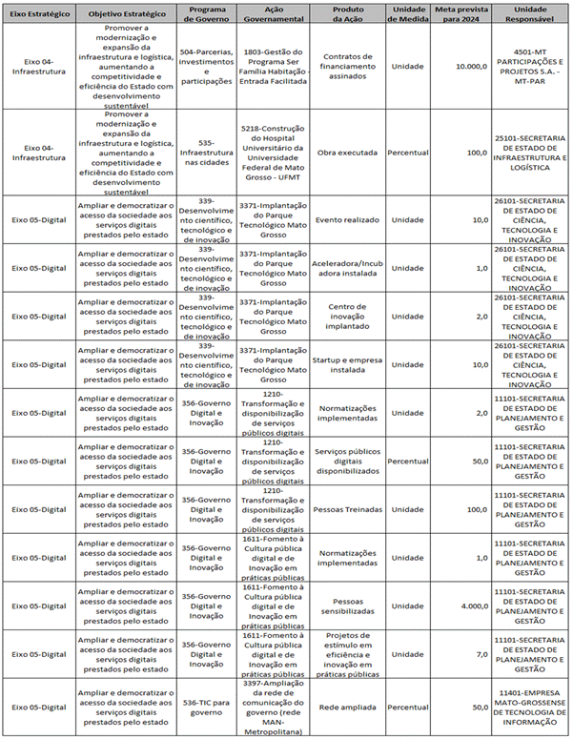

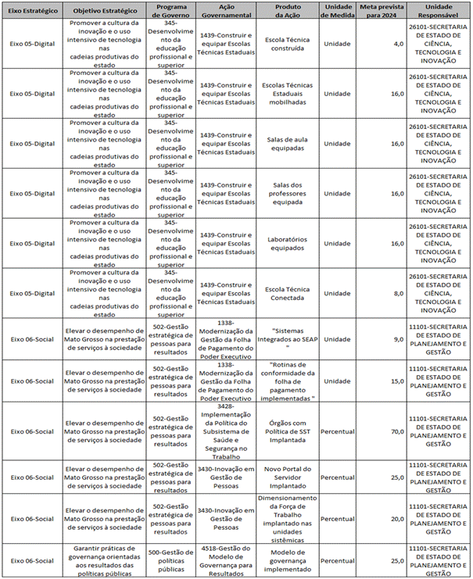

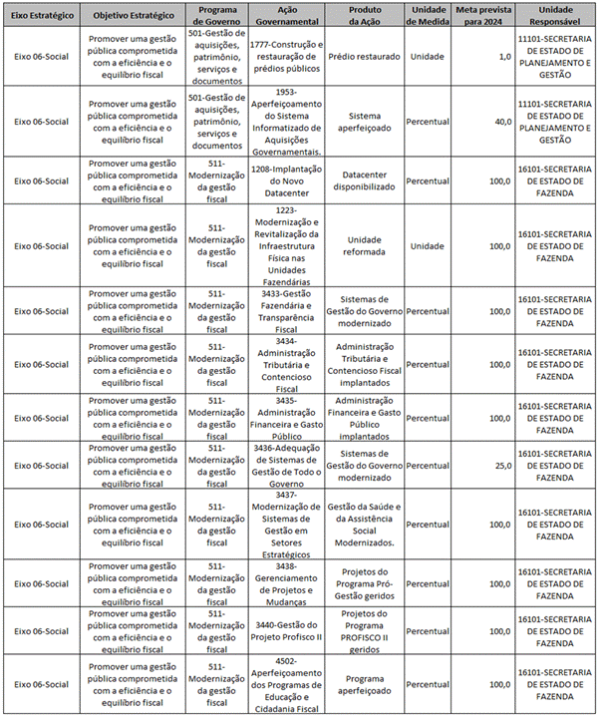
Observações: Nas ações 1291-Elaboração e revisão de projetos de infraestrutura de transporte e 1283-Construção de obras de artes especiais e correntes, foram considerados os impactos das Emendas Parlamentares nº 36 e 38 e na ação 4522-Atenção especializada em saúde mental, foram considerados os impactos das Emendas Parlamentares nº 41 e 42.

